18-ого апреля 2016 года, в московской «Академии «Спартак» им. Ф. Ф. Черенкова», стартует II длительный турнир по мини-футболу «Чемпионат оборонно-промышленного комплекса» при содействии Министерства обороны Российской Федерации, среди предприятий оборонной промышленности, военных и конструкторских бюро, и смежных компаний отрасли.
Чемпионат будет проходить в течение 10-ти недель. Если Вы только начали заниматься футболом, то этот проект даст Вам возможность потренироваться, повысить уровень Вашей игры. Если Вы давно играете, но нет хороших соперников, этот Чемпионат, безусловно, для Вас. Мероприятия регулярно освещаются крупнейшими СМИ, спортивными газетами, а также отраслевыми изданиями, что даёт Вам возможность заявить о своей компании на всю страну!
Участников ожидает настоящий большой футбол! Профессиональный ведущий, видео и фото съёмка, флеш-интервью у кромки поля, работа журналистов, прогнозы и обсуждение игр от организаторов турнира, DJ, квалифицированные арбитры, индивидуальные награды игрокам, напитки, одно из лучшей полей города Москвы. Фирменный сайт от «PinkovSportsProjects» позволит оперативно отслеживать все моменты с турнира и подробную статистику. Также, на награждении турнира будет присутствовать звезда футбола, из рук которой Вы сможете получить награду, сделать памятную фотографии, взять автограф.
Собирай команду и играй в футбол! Докажи, что ты лучший!
Приглашайте коллег, друзей и родных.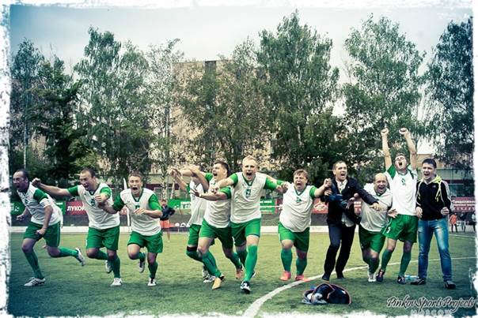
Не упустите возможность принять участие в «Чемпионате ОПК» по мини-футболу.
По всем вопросам, связанным c датами проведения, организацией и участием в чемпионате, обращаться к куратору проекта Пинькову Юрию:
Тел.: Moscow: +7 (495) 787 06 71;
Моб.: + 7 (910) 403-74-33
e-mail: pinkov@psp-moscow.com

Любите футбол и играйте вместе с нами!

